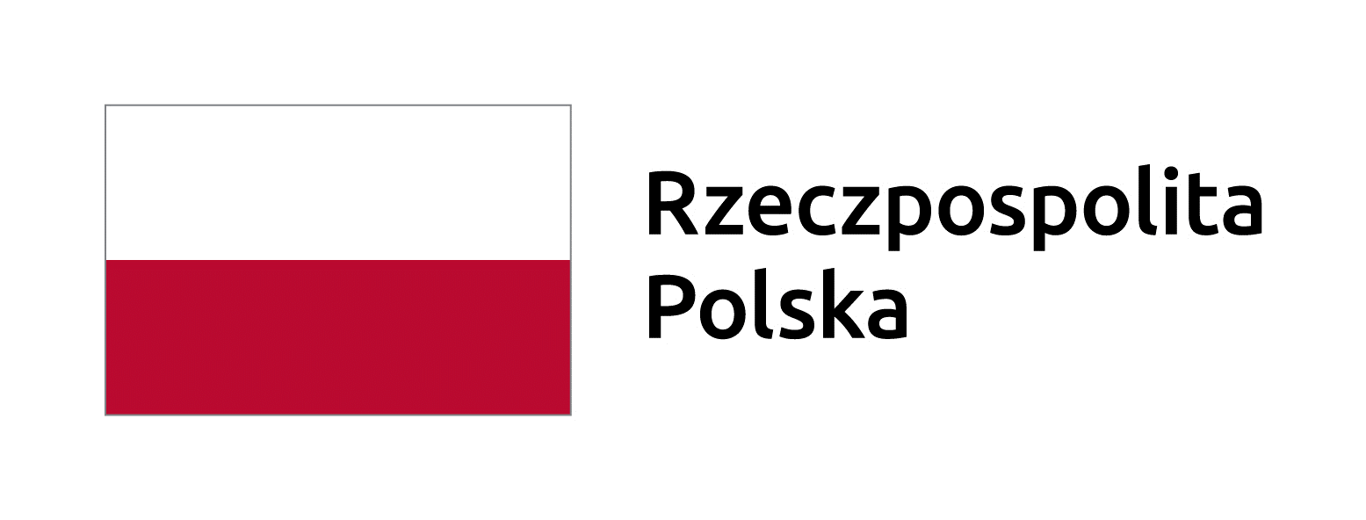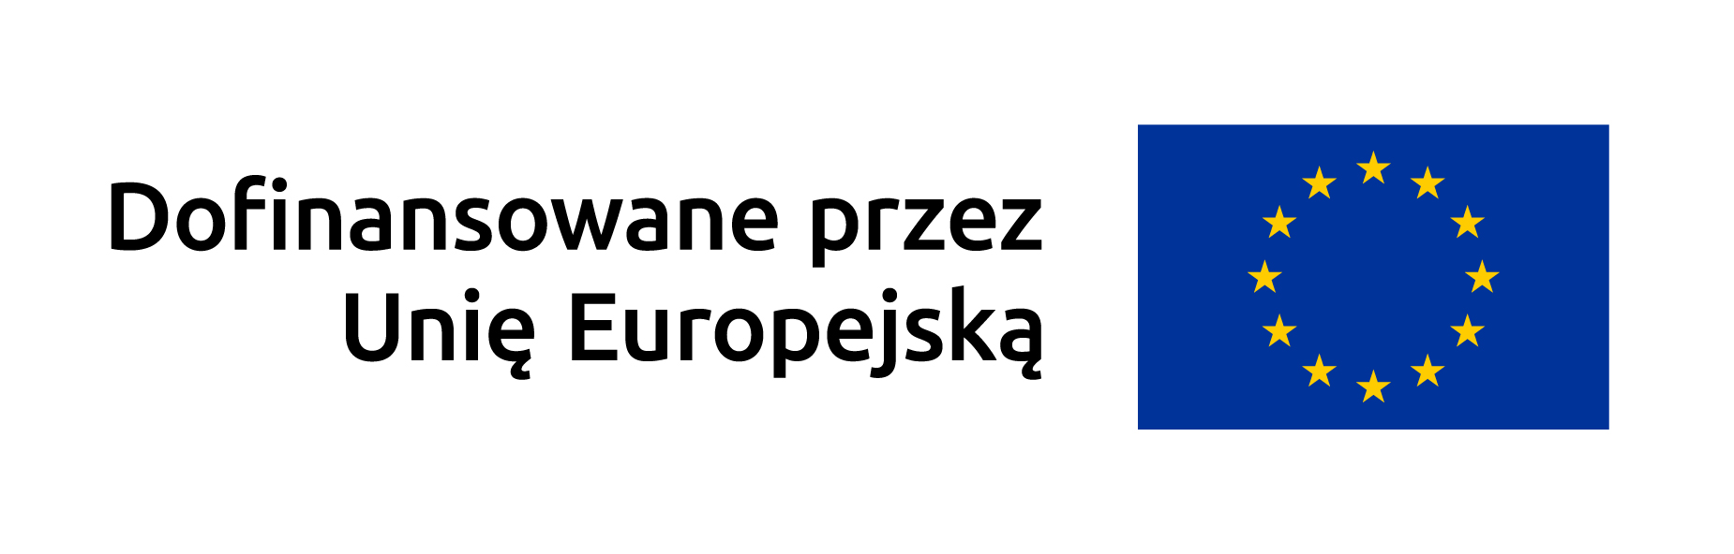

SPRAWOZDANIE Z REALIZACJI LSR
według stanu na 31 grudnia |  | 2024  /rok/
Nazwa LGD | Stowarzyszenie Lokalna Grupa Działania Gmin dobrzyńskich Region Południe
Kod LGD
Nr KRS | 0000248605
NIP | 466-034-22-00
Województwo | kujawsko-pomorskie

Dotyczy funduszy: | EFRROW | EFRR | EFS+
/Należy zaznaczyć odpowiednie pole/ | ☒ | ☐ | ☒

Sporządził:
Zatwierdził:

Sprawozdanie należy złożyć zarządowi województwa zgodnie z § 6 pkt 6 lit. c umowy ramowej (w formacie pdf i dodatkowo część 4 w formacie xls).

CZĘŚĆ 1. Ocena procesu wdrażania LSR w roku sprawozdawczym
- Proszę opisać najważniejsze działania LGD, które zostały podjęte w związku z realizacją LSR.
Zarządzanie ª
Poinformowanie uczestników o możliwości uzyskania dofinansowania w ramach konkursów ogłoszonych przez LGD (Spotkanie informacyjnokonsultacyjne) , Przedstawienie uczestnikom wniosków, pomysłów i potrzeb zgłoszonych podczas spotkań gminnych (Forum generalne LGD) , Przedstawienie dotychczasowych działań oraz udzielonego wsparcia/ informacja o rocznym harmonogramie ogłaszania konkursów(Newsletter, Otwarte wydarzenie lub Mobilny Punkt Informacyjny, Działania informacyjno - promocyjne prowadzone za pomocą mediów społecznościowych)

Wdrażanie ^{b}
W roku sprawozdawczym 2024 nie został przeprowadzony żaden nabór.

ª Należy opisać działania związane z zarządzaniem LSR.
^{b} Należy opisać proces naborów, wyboru projektów do dofinansowania oraz ich realizacji.
Opis w pkt. 1 nie powinien przekroczyć 4 stron (max. 14 440 znaków).

- Czy realizacja finansowa przebiegała zgodnie z planem wykorzystania budżetu LSR na dany rok, określonym w załączniku LSR? /Należy zaznaczyć odpowiednie pole/

TAK | NIE
☐ | ☒

Jeśli zaznaczono NIE, proszę wskazać w jakim zakresie nastąpiły zmiany (np. przesunięcia terminów, problemy etc.).
Z roku 2024 został przesunięty nabór dla: Przedsięwzięcie I.1. Rozwój małej, publicznej infrastruktury rekreacyjnej i turystycznej, oraz Przedsięwzięcie II.3. Integracja społeczna dzieci i młodzieży. Nabory zostały przesunięte ze względu na wydłużający się czas przygotowania dokumentacji naborowej.

- Czy realizacja wskaźników przebiegała zgodnie z planem działania – harmonogramem osiągania poszczególnych wskaźników, określonym w załączniku LSR /Należy zaznaczyć odpowiednie pole/

TAK | NIE
☐ | ☒

Jeśli zaznaczono NIE, proszę wskazać w jakim zakresie nastąpiły zmiany (np. przesunięcia terminów, problemy etc.).
Wskaźniki nie zostały osiągnięte ponieważ zostały przesunięte nabory na kolejny rok.

- Czy działania informacyjno-promocyjne realizowane były zgodnie z planem komunikacji, stanowiącym załącznik do umowy ramowej oraz przyjętym harmonogramem jego realizacji? /Należy zaznaczyć odpowiednie pole/

TAK | NIE
☒ | ☐

Jeśli zaznaczono NIE, proszę wskazać w jakim zakresie nastąpiły zmiany (np. przesunięcia terminów, problemy etc.).

- Proszę opisać zrealizowane działania informacyjno-promocyjne.
W okresie od 02.09-10.09.2024r przeprowadzono Spotkania informacyjne z mieszkańcami.
Podsumowaniem Spotkań Informacyjnych z Mieszkańcami było forum Generalne , które odbyło się 10.09.2024r podczas którego pracownicy przedstawili pomysły, potrzeby i wnioski zgłoszone w trakcie spotkań informacyjno-konsultacyjnych. Przedstawione zostały również założenia programu PS WPR oraz EFS+ .
15.08.-17.08.-24.08.2024r przeprowadzono Mobilne Punty Informacyjne podczas wydarzeń organizowanych przez członków Stowarzyszenia, w czasie których rozdawane były ulotki informacyjne i gadżety reklamowe.
Beneficjenci są informowani o działaniach informacyjnych LGD poprzez Newslettera za pośrednictwem strony internetowej o konkursach, konsultacjach społecznych i różnych wydarzeniach. Została zmodernizowana strona internetowa, która jest teraz intuicyjna i przejrzysta, a dzięki nowej szacie graficznej informacje są łatwo dostępne. Działania inf.prom. prowadzone były również na kanałach społecznościowych przez Facebooka. Utworzona została baza e-mail lokalnych liderów m.in. sołtysów, radnych gmin, powiatu i województwa, instytucji kulturalnych lub edukacyjnych z obszaru LSR- ma na celu informowanie droga elektroniczną o konkursach , konsultacjach i wydarzeniach organizowanych przez LGD.

- Czy zidentyfikowano inne ryzyka związane z realizacją LSR? /Należy zaznaczyć odpowiednie pole/

TAK | NIE
☐ | ☒

Jeśli zaznaczono TAK, proszę wskazać w jakim zakresie wystąpiły problemy.

- Jakie środki zaradcze zostały/zostaną podjęte, aby zminimalizować problemy związane z wdrażaniem oraz zarządzaniem LSR, w tym z działaniami informacyjno-promocyjnymi? /Jeśli nie zidentyfikowano problemów, należy wpisać NIE DOTYCZY/
NIE DOTYCZY

Część 2. Ewaluacja
Badania ewaluacyjne przeprowadzone i zakończone w roku sprawozdawczym
Liczba badań | 0

Numer porządkowy badania | Wybierz element.
Data przeprowadzenia badania | Kliknij lub naciśnij, aby wprowadzić datę.
Podmiot przeprowadzający badanie
Typ badania | Wybierz element.
Rodzaj badania | Wybierz element.
Temat badania
Ogólny opis badania (czego dotyczyło, jaki okres obejmowało, sposób przeprowadzenia, w tym zastosowane metody badawcze, inne istotne informacje)
Najważniejsze wyniki badania - w punktach | 1.  2.  3.  4.
Najważniejsze zalecenia - w punktach | 1.  2.  3.
Numer porządkowy badania | Wybierz element.
Data przeprowadzenia badania | Kliknij lub naciśnij, aby wprowadzić datę.
Podmiot przeprowadzający badanie
Typ badania | Wybierz element.
Rodzaj badania | Wybierz element.
Temat badania
Ogólny opis badania (czego dotyczyło, jaki okres obejmowało, sposób przeprowadzenia, w tym zastosowane metody badawcze, inne istotne informacje)
Najważniejsze wyniki badania - w punktach | 1.  2.  3.  4.
Najważniejsze zalecenia - w punktach | 1.  2.  3.  4.

Jeśli przeprowadzono więcej niż dwa badania ewaluacyjne, należy dodać poniżej analogiczny zestaw informacji o kolejnych.

Część 3. Kontrole

Kontrole przeprowadzone w LGD przez podmioty inne niż samorząd województwa (narastająco, od początku realizacji strategii do końca roku sprawozdawczego)
Liczba kontroli | 0

Numer porządkowy kontroli | Wybierz element.
Organ kontrolujący
Rodzaj kontroli | Wybierz element.
Termin rozpoczęcia i zakończenia kontroli | Termin rozpoczęcia kontroli  Kliknij lub naciśnij, aby wprowadzić datę. | Termin zakończenia kontroli  Kliknij lub naciśnij, aby wprowadzić datę.
Stwierdzone uchybienia
Zalecenia/Rekomendacje
Sposób wdrożenia zaleceń/rekomendacji

Numer porządkowy kontroli | Wybierz element.
Organ kontrolujący
Rodzaj kontroli | Wybierz element.
Termin rozpoczęcia i zakończenia kontroli | Termin rozpoczęcia kontroli  Kliknij lub naciśnij, aby wprowadzić datę. | Termin zakończenia kontroli  Kliknij lub naciśnij, aby wprowadzić datę.
Stwierdzone uchybienia
Zalecenia/Rekomendacje
Sposób wdrożenia zaleceń/rekomendacji

Jeśli przeprowadzono więcej niż dwie kontrole, należy dodać poniżej analogiczny zestaw informacji o kolejnych.

Część 4. Stan realizacji LSR
Należy wypełnić wyłącznie w formacie xls - załącznik

Informacja dotycząca oznakowania sprawozdań:
LGD wielofunduszowe pozostawiają pierwszy zestaw log (drugi zestaw należy usunąć)
LGD jednofunduszowe (EFRROW) wykorzystują drugi zestaw log (bez loga funduszy europejskich)

